муниципальное бюджетное дошкольное

образовательное учреждение компенсирующего вида

детский сад №2 «Родничок»

Консультация для родителей

***«Настольные игры, как средство развития речи»***

Учитель-логопед

Мистрова Ирина Валентиновна

Г. Мытищи

2020г.

Консультация для родителей

***«Настольные игры, как средство развития речи»***



*«Учите ребенка каким – нибудь неизвестным ему словам - он будет долго и напрасно мучиться, но свяжите двадцать таких слов с картинками, и он их усвоит на лету»*

*К.Д. Ушинский.*

Огромная роль в развитии и воспитании ребёнка принадлежит игре – важнейшему виду детской деятельности.

Посредством игр пополняется и активируется словарь, формируется правильное звукопроизношение, развивается связная речь и умение правильно выражать свои мысли.

Родители знают, что дети любят играть, поощряют их самостоятельные игры, покупают игрушки. Но не все при этом задумываются, каково воспитательное значение детских игр. Они считают, что игра служит для забавы, для развлечения ребёнка. Другие видят в ней одно из средств отвлечения малыша от шалостей, капризов, заполнение его свободного времени, чтобы был при деле.

Однако без руководства со стороны взрослых дети даже старшего дошкольного возраста не всегда умеют играть. Одни слабо владеют умениями применять имеющие знания, не умеют фантазировать, другие, умея играть самостоятельно, не владеют организаторскими способностями. Им трудно сговариваться с партнёрами, действовать сообща. Кто-то из старших членов семьи, включаясь в игру, может стать связующим звеном между детьми, учить их играть.

Замечательно, если вы играете со своим ребёнком, ещё лучше, если вы умеете играть с ним (не учите его, а «заражаете» творчеством, желанием решать всевозможные задачи и даже придумывать новые). Но чтобы «заразить» ребёнка, надо прежде «заболеть» самому, увлечься играми.

Совместных игр, в которые можно поиграть с ребенком огромное количество.

Хотелось бы подробнее остановиться именно на настольных играх.

Настольные игры – это отдельный целый огромный мир для детей.

Систематическое использование настольных игр значительно улучшает грамматический строй речи детей.

Игра развивает язык, а язык организует игру. Главное назначение игр – развитие ребенка, коррекция того, что в нем заложено и проявлено, вывод ребенка на творческое, экспериментальное поведение.

Благодаря использованию настольных игр процесс обучения проходит в доступной и привлекательной для детей дошкольного возраста игровой форме.

Настольная игра развивает речь детей: пополняется и активизируется словарь, формируется правильное звукопроизношение, развивается связная речь, умение правильно выражать свои мысли.

Наиболее характерны для дошкольного возраста является активное освоение ребёнком речевых конструкций разного типа. Ребёнок активно осваивает форму монолога. Его речь становится контекстной, независимой от наглядно представленной ситуации общения. Параллельно с развитием речи происходит совершенствование грамматического строя, освоение смысловой стороны слова.

Таким образом, роль настольных игр в речевом развитии дошкольников имеет огромное значение.

Содержание настольных игр очень разнообразно.

Сюда входят: вкладыши, пазлы, кубики, пирамиды, мозаика, различные шнуровки, конструктор, лото, шашки, домино. Некоторые виды лото и парные картинки знакомят детей с отдельными предметами (посуда, мебель, животные, птицы, овощи, фрукты, знакомят с их качествами и свойствами. Другие уточняют представления о сезонных явлениях природы (времена года, о различных профессиях (Игра «что кому нужно?»). Большой выбор настольно-печатных игр по самой различной тематике: классификация, обобщение, сравнение, счёт, составление задач, ассоциации. Огромное множество игр по развитию речи дошкольников – накопление словаря, развитие фонематический процессов, лексико-грамматических представлений, связной речи детей, по развитию познавательных интересов детей.

*На что обратить внимание, выбирая настольные игры?*

Настольная игра должна соответствовать не только интересам, но и возрасту ребенка. Только в таком случае можно рассчитывать на успех. Если игра слишком легкая, ваш ребенок быстро потеряет интерес к ней, а если наоборот-слишком трудная-существует вероятность, что ребенок не поймет и, следовательно, не заинтересуется. Отличительная особенность и преимущество настольных игр заключается в том, что они не требуют много пространства, приносят пользу и скрашивают свободное время, например, когда за окошком идет дождь.

*Настольные игры для развития речи, своими руками.*

***Настольные игры на развитие речевого дыхания.***

Правильное речевое дыхание необходимо для развития речи, поскольку дыхательная система - это ни что иное как энергетическая база для речевой системы. Дыхание влияет на звукопроизношение, артикуляцию и голос.

«Футбол»

Цели: развитие речевого дыхания и сильного плавного выдоха.

Участвуют два игрока. Для детей младшего возраста берем комочек ваты, для детей старшего возраста горошину. С помощью коктейльных трубочек и сильного выдоха нужно «забить» гол сопернику.

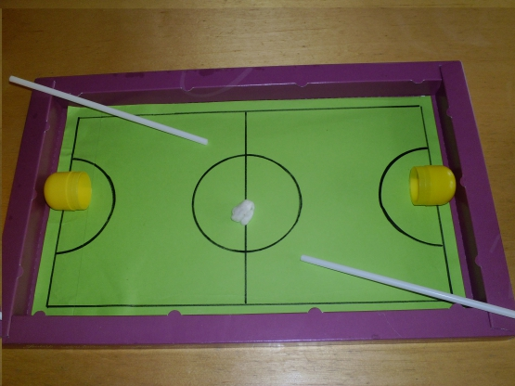

***Пальчиковые настольные игры.***

Если вы хотите, чтобы ваш ребенок научился хорошо говорить, надо тренировать не только его артикуляционный аппарат, но и пальчики, мелкую моторику.

*«Мини-твистер»*

Наверное, всем знакома игра Твистер. Предлагаю аналогичную игру, сделанную своими руками. «Мини-твистер» (пальчиковый)

Цель: развитие координации движений пальцев рук, мелкой моторики, внимания.

Игра состоит из игрового поля с разноцветными кругами и 2-х кубиков с указанием определенного пальца на гранях, и цвета.

Правила игры

Поле кладут на стол. Одна рука задействована в игре, вторая бросает кубики. Любой участник бросает сразу два кубика и называет выпавший цвет и палец: он белый на черной руке. Если выпала вся белая ладошка, то палец любой по выбору игрока. Каждый игрок, не отрывая остальных, уже расставленных на поле пальцев, выполняет задание, занимая нужным пальчиком свободный кружочек нужного цвета. Все это делают одновременно. Если игрок не смог, он выбывает.

Побеждает тот, кто остался. Если нужный палец и так стоит на нужном цвете, то переставлять палец на другой кружок такого же цвета или нет, каждый решает сам.

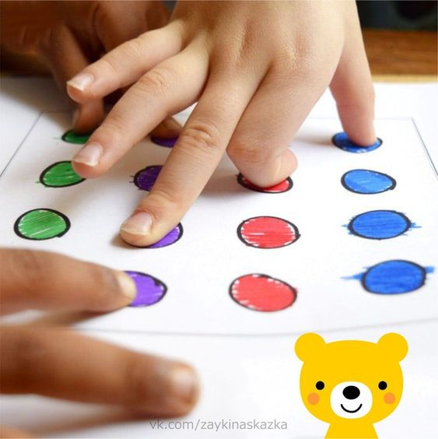 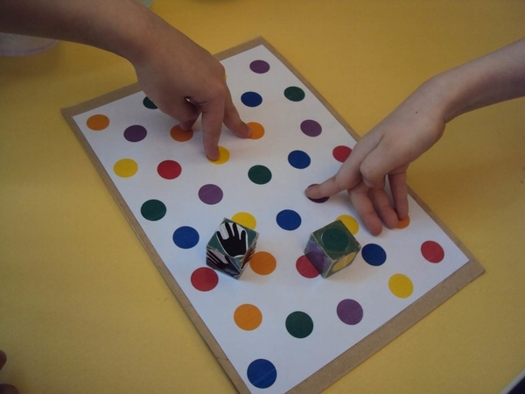

***Настольные игры по обучению грамоте.***

Игра по обучению грамоте *«Гласные звуки и буквы»*

Цель: способствовать развитию звукобуквенного анализа; развитию фонематического слуха. Закреплять знания о гласных звуках и буквах; учить соотносить звук и букву. Закреплять умение называть слова с заданным звуком и определять место звука в слове.

Материал: игровое полотно, на котором нарисованы гласные буквы, фишки, кубик с точками.

Ход игры: в игре принимают участие 2-3 человека. Каждый выбирает себе фишки и ставит их в начале дорожки. Каждый по очереди кидает кубик и двигается по кружкам с буквами столько раз, сколько показано на кубике. Остановившись на букве, ребенок называет сначала букву, потом звук соответствующей букве, придумывает слово с этим звуком и определяет место звука в слове. Выигрывает тот, кто быстрее дойдет до конца, и все задания называет правильно. Ребенок, который ошибся, пропускает ход.

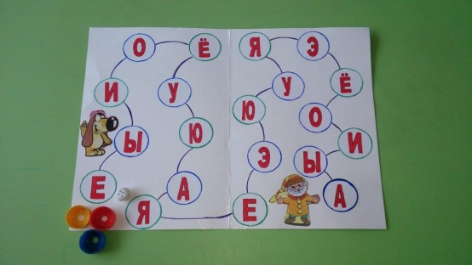

*Играйте со своими детьми!*

Список использованной литературы:

1. Горева Е. В. Дидактическая игра, как средство развития познавательного интереса у дошкольников. Сборники конференций «Социосфера. № 14. 2012. С. 202 – 203.

2. Арушанова А. Организация диалогического общения дошкольников со сверстниками // Дошкольное воспитание. – 2001. - №5. – с. 51-61. 5.Арушанова А., Рычагова Е., Дурова Н. Истоки диалога // Дошкольное воспитание. – 2002. - №10. – с. 82-90.

3. Максаков А. И. Правильно ли говорит ваш ребенок? – М.: Просвещение, 1988. – 157с.

4. Ушакова О.С. Развитие речи дошкольников. – М., 2001. – 237 с